

UnifyEditor NLB 自动化安装部署手册

ZhangChuang

版权所有

版权所有 ©2006—2020 上海爱数信息技术股份有限公司。

未经本公司许可，任何单位或个人不得以任何形式， 复制、传播、摘抄本手册内容的部分或全部。

本手册内容上可能会有增删和修改，上海爱数信息技术股份有限公司会定期将修订后的内容纳入新版本中，如有更改恕不另行通知。



爱数公司介绍

大数据基础设施领航者

爱数是领先的大数据基础设施提供商，致力于为政府、公共事业及企业的数字化转型赋能，帮助各行各业的客户在数字化浪潮中充分释放数据价值，通过即时、随时、实时的数据服务，实现行业智能化。

爱数成立于2006年，经过多年的专注与沉淀，目前有1300+名员工，合作伙伴上千家，总部位于上海，在长沙、上海、成都、德国汉堡设有研发中心，客户分布于全球20+ 个国家，在政府、企业、金融、教育、医疗等行业内已获得22000+家客户的认可。

当前，智能时代已开启，智能时代面临着数据巨量化、多样化、合规性、价值最大化等一系统挑战。爱数大数据基础设施，利用创新技术，致力于打造领先的数据安全、数据可用性、数据智能、数据洞察力方案和服务，从容应对智能时代的数据挑战。爱数大数据基础设施，包括 AnyBackup、AnyShare、AnyRobot、AnyDATA 四大产品线，以多模态数据架构，保持与云基础设施中立，并以更低的总体拥有成本，建设内容数据湖、日志数据湖，提供丰富的数据服务和全面的数据合规性。

爱数的大数据基础设施，以云原生的技术架构、平台化的开放架构、人工智能的数据洞察架构为核心技术，累积发明专利超过300项，并形成了包括AnyBackup全栈超可用解决方案、AnyShare智能内容管理解决方案、AnyRobot智能运维解决方案等创新的数字化方案。同时，通过合作伙伴生态战略，致力于与合作伙伴联合创新，先后与华为、SAP、腾讯云，联合打造了生态级数据智能服务与方案。

自成立以来，因为专注与持续创新，爱数已从聚焦数据管理成长为大数据基础设施领航者。未来，爱数将继续保持以客户需求为核心，坚持技术创新，携手生态伙伴，提供一系列的智能数据方案与服务，释放无尽的数据潜力，实现更智能的未来。

WWW.EISOO.COM

目录

版权所有 1

爱数公司介绍 2

第一章 | 安装部署NLB 4

1.1 主节点安装 5

1.2 从节点安装 7

UnifyEditor NLB部署手册

1. | 安装部署NLB

分别在主从节点以管理员身份运行UnifyEditor_NLB.exe文件

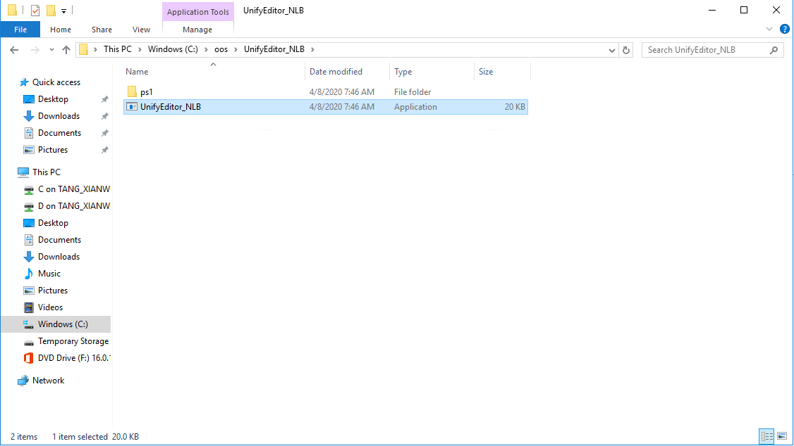

* 1. 主节点安装

本机IP：本机用于配置NLB的网卡IP（本机IP必须是静态IP）

群集IP：NLB群集IP

点击【配置负载均衡】按钮进行安装配置

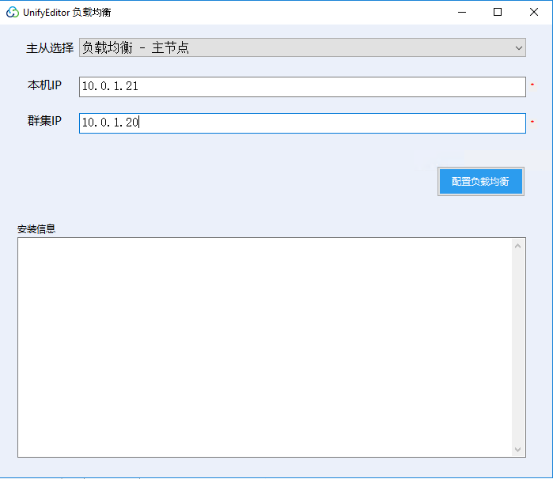

等待创建完成

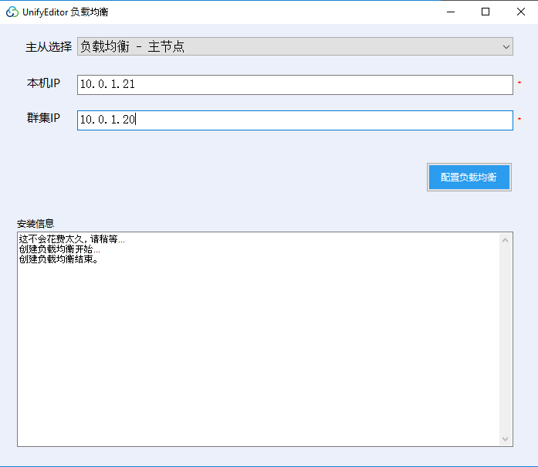

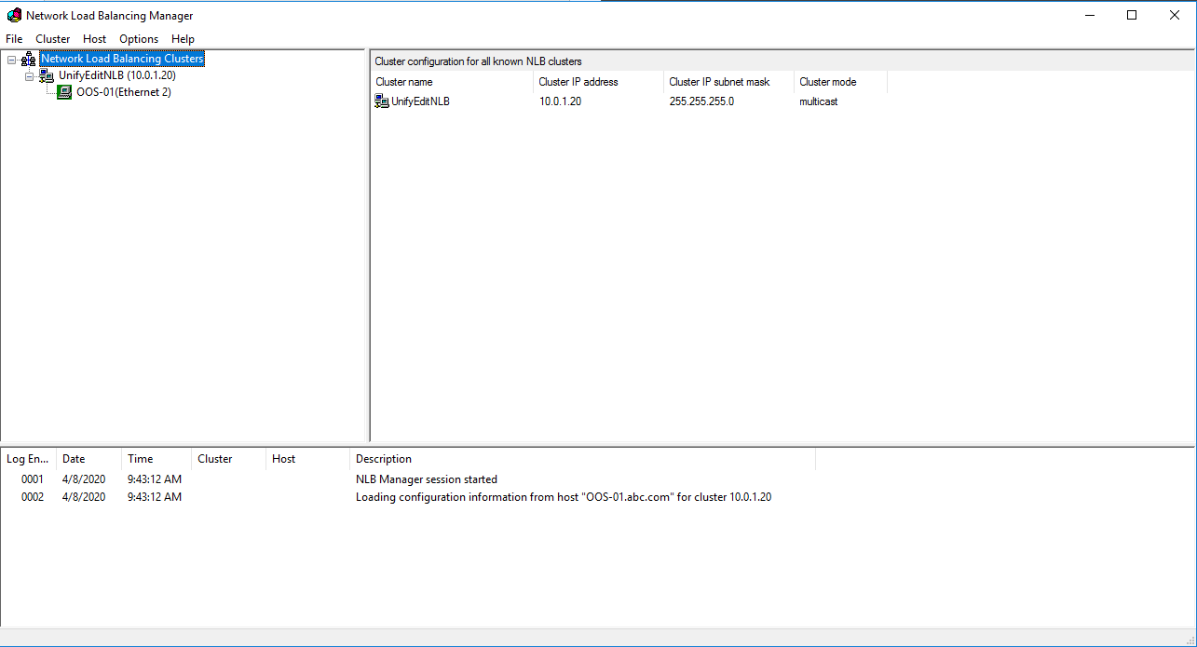

* 1. 从节点安装

本机IP：本机用于配置NLB的网卡IP（本机IP必须是静态IP）

群集IP：NLB群集IP

主节点机器名：主节点的计算机名称

点击【配置负载均衡】按钮进行安装配置

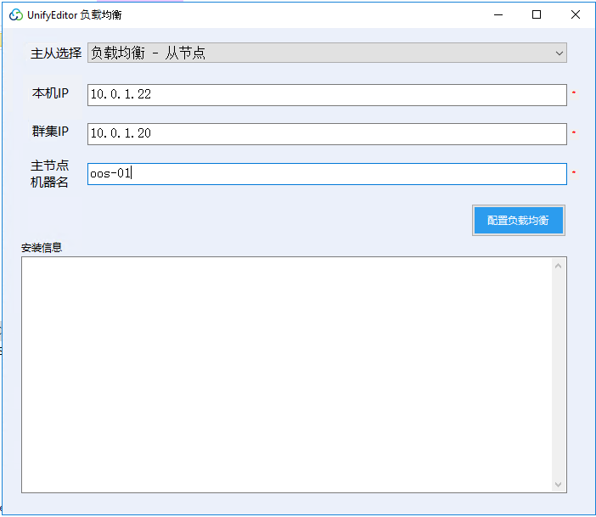

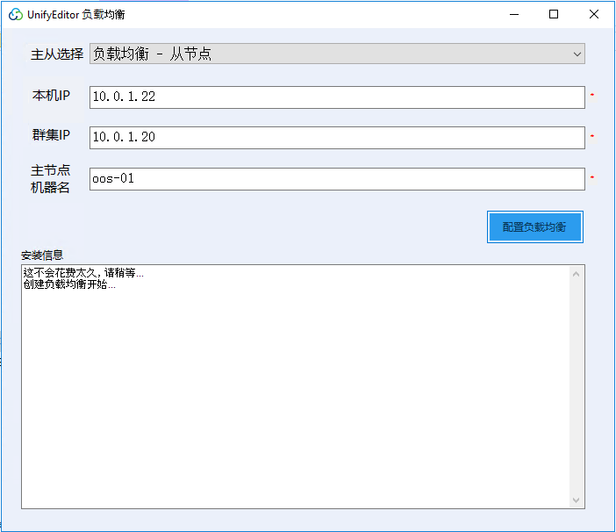

等待配置完成

